3 de junio de 2015

Amigos y amigas,

Esta mañana ha muerto Manel Esteban, director de fotografía y operador de cámara que participó como tal en siete de mis películas.

Esta noche van a ver “El sopar”, que rodamos en 1974 y es una buena muestra de su habilidad y sensibilidad. Intuitivo y audaz supo interpretar mis exigencias en aquellos momentos nada fáciles. En la clandestinidad, era un activista rodando con dificultades y asumiendo riesgos. Como cineasta y ciudadano junto con otros muchos acumularon un testimonio del periodo de la dictadura de un valor inestimable.

Para el viernes se prevé un acto de despedida en el que voy a intervenir.

De mi ilusión e interés por estar con vosotros en esta proyección puede dar testimonio Luis Suarez.

**En estas mis palabras hay una estela de complicidades de larga duración y afecto hacia Manel y a vosotros que no quisiera que pasaran inadvertidas.**

Un abrazo.

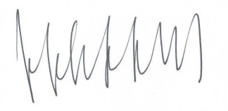

Pere Portabella